

**Republika e Kosovës**

**Republika Kosova-Republic of Kosovo**

***Qeveria –Vlada-Government***

***Zyra e Kryeministrit/Ured Premijera /Office of the Prime Minister***

**Komisioni për Hetimin e Aksidenteve dhe Incidenteve Aeronautike**

raport vjetor 2017

Njësia: KHAIA

Data : 25.01.2018

Numri i referencës: KHAIA\008

Adresa: Ndërtesa e Qeverisë, Sheshi Nënë Teresa, kati VII, nr.715

SHKURTESAT

|  |  |
| --- | --- |
| **ZKM** | Zyra e Kryministrit të Republikës së Kosovës |
| **KHAIA** | Komisioni për Hetimin e Aksidenteve dhe Incidenteve Aeronautike |
| **MI** | Minisitria e Infrastrukturës |
| **ASHNA** | Agjencioni i Shërbimeve të Navigimit Ajror |
| **MOR** | Mandatory Occurrence Report – Raport i Ndhodhive |
| **AAC** | Autoriteti i Aviacionit Civil |
| **ANP** | Aeroporti Ndërkombëtar Adem Jashari |
| **ENCASIA** | Rrjeti Europian i Hetimeve te Aksidenteve ne Aviacionin Civil |
| **ERA** | Agjenicioni Europian i Hekurudhave |
| **ICAO** | Organizata Ndërkombëtare e Aviacionit Civil |
| **FSK** | Forca e Sigurisë së Kosovës |
| **BE** | Bashkimi Europian |
| **ISASI** | Shoqëria Ndërkombëtare e Hetuesve të Sigurisë Ajrore |
| **AWOS** | Sistemi i Vëzhgimit të Motit Automatik |
| **ATIS** | Sistem i Inicimit të Ndjekjes Automatike |
| **ATC** | Kontrolli i Trafikut Ajror |
| **RVR** | Pika e Pistës Vizuale |
| **EUMETCAST** | Shërbim Satelitor Europian |
| **AME** | Agjencioni për Menaxhim të Emergjancave |
| **KFOR** | Kosovo Force |

1. **HYRJE**

Komisioni për Hetimin e Aksidenteve dhe Incidenteve Aeronautike (KHAIA), është themeluar me 12.06.2009. në Zyrën e Kryeministrit, në bazë të Ligjit Nr. 03/L- 051 për Aviacionin Civil. KHAIA është përgjegjëse për hetimin e aksidenteve dhe incidenteve në aviacion brenda Kosovës ose ku përfshihen avionët e regjistruar në Kosovë dhe qytetarëve të Republikës sw Kosovës kudo qofshin ata.   
Në bazë të ligjit Nr.04/L-63 për Hekurudhat e Kosovës është krijuar organi për Hetimin e Aksidenteve Hekurudhore në kuadër të Komisionit për Hetimin e Aksidenteve dhe Incidenteve Aeronautilke me 03.10.2017. KHAIA është përgjegjëse për hetimin e aksidenteve dhe incidenteve në sektorin e Hekurudhave brenda territorit të Republikës së Kosovës.   
KHAIA është e autorizuar që të kërkojë nga cilido autoritet publik i Kosovës dhe/ose person privat ose organizatë në Kosovë që t’i japë asaj përkrahjen e nevojshme për kryerjen e një hetimi të përcaktuar me ligjin për aviacionin civi dhe ligjin pr hekurudhat, ose një hetimi i cili kërkohet sipas një marrëveshje ndërkombëtare ose organizate ndërkombëtare të aviacionit ose hekurudhave.   
Hetimet e inicuara nga KHAIA në asnjë rast nuk kanë të bëjnë me caktimin e fajit apo përgjegjësisë. Ato janë të pavarura, të ndara dhe pa paragjykime ndaj çfarëdo procedure gjyqësore apo administrative të përcaktimit të fajit apo përgjegjësisë.

Komisioni për Hetimin e Aksidenteve dhe Incidenteve Aeronautike (KHAIA), është i obliguar të kryej hetim në rast të aksidentit/ incidentit për qëllim të parandalimit duke përfshirë këtu mbledhjen dhe analizimin e informatave, përpilimin e konkluzioneve, përcaktimin e shkaktarëve dhe kur është e përshtatshme bërjen e rekomandimeve të sigurisë.  
KHAIA është në shërbim emergjent 24/7 , ku cdo njoftim për ndonjë aksident apo incident mund të lajmërohet në numrin kujdestar ose nëpërmjet postës elektronike.

1. **MISIONI**

Misioni i Komisioni për Hetimin e Aksidenteve dhe Incidenteve Aeronautike është që në mënyrë të pavarur, profesionale, efikase dhe racionale të kryejnë detyrat dhe kompetencat publike sipas Ligjit Nr. 03/L- 051 për Aviacionin Civil dhe ligjit Nr.04/L-63 për Hekurudhat e Kosovës, me qëllim që të ndikojë në mënyrë aktive në sigurinë e komunikacionit ajror dhe hekurudhor dhe për të parandaluar aksidentet ne te ardhshmen, përmes rekomandimeve të sigurisë bazuar në një gjetje të hetimieve te pavarur dhe profesionale të sigurisë.

1. **PERFAQESMI I KHAIA-SË NË RRJETET NDERKOMBETARE**

### Komisioni për Hetimin e Aksidenteve dhe Incidnteve Aeronautike dhe të Hekurudhave është e antarsuar në cilësin e vezhgusit në dy organizata nderkombetare:

### (European Network of Civil Aviation Safety Investigation Authorities ENCASIA)rrjetin Evropian për Hetimin e Aksidenete Ajore të Komisionit Evropian me seli në Bruksel.Në këtë rrjetë marrin pjesë të gjitha vendet e BE-s-së si dhe në cilesin e vezhgusi janë Norvegjia,Islanda dhe Kosova.Pra vlenë të theksohet se kemi fituar statusin e vezhgusit të parët në Ballkan dhe me një Lobim të fuqishëm vazhdojmë ta mbajmë.ENCASIA organizon dy mbledhje në vite ku ne perfaqesojme Republikën e Kosovës dhe raportojmë mbi të arriturat.

### European Union Agency for Railways-ERA) Agjensionin e hekurudhave të BE-së me seli në Valenciene të Francës.Në këtë rrjetë marrin pjesë të gjitha vendet e BE-së si dhe vendet e paraantarsimit përmes IPA-së.Në këtë rrjetë ne Perfaqesojmë Republikën e Kosovës dhe mbahen dy mbledhje të rregullta mbrenda vitit,ku raportojmë për të arriturat në Hetimin e Aksidenteve Hekurudhore.

### KHAIA ka dy anetar me të drejta të plota në rrjetin nderkombetar të hetuesve të Sigurisë në Aviacionin Civi([International Society of Air Safety Investigators](https://www.google.com/url?sa=t&rct=j&q=&esrc=s&source=web&cd=1&cad=rja&uact=8&ved=0ahUKEwig0LSBy_DYAhURK1AKHZQ1ANQQFggmMAA&url=http%3A%2F%2Fwww.isasi.org%2F&usg=AOvVaw1WYRQbOevkCwiOjY4nbM5F)- ISASI).Ne këtë rrjetë marrin pjesë të gjithë Ekspertet botrore të hetimit të Aksidenteve Ajore.Ne këtë rrjetë ne perfaqesojmë Republikën e Kosovës,pregadisim dhe prezanojme material profesionale.Ky rrjete organizon dy mbledhje të rregullta në vite.

### **Bashkepunimi Ndërkombetare**

### KHAIA e cila perfaqesohet në rrafshin Nderkombetar në Emer të Republikes së Kosovës për Hetimin e Aksidenteve dhe Incidenteve Aeronautike ka Memorandume Nderkombetar të nënshkrura:Shqiperin,Anglin,Gjermanin,Francen,dhe Kroacine.Gjate vitit kemi pas kontakte të vazhdushme me shtetet ku kemi marrveshje në rend të parë mbi lobimin për Antarsimin e Kosovës në rrjetet e tjera sidomos ato të Këshillit të sigurimit si dhe në sigurin e Aviacionit dhe Hekurudhave.

### Gjate vitit qe lam pas ne kemi pas kontakte te rregullta edhe me shtetet e rajonit si : Shqiperia,Kroacia,Slovenia,Hungaria,Mali i Zi,Maqedonia dhe eshte diskutuar lidhje me një memorandum bashkepunimi Regjional.Ky memorandum do të kishte për qëllim që të krijojmë Laboratore për leximin e kutive të zeza të perbashket,Shkembimi i Ekspertve në rast të një aksidenti,Trajnime të përbashketa dhe punë të perbashket mbi rritjen e Sigurise në Aviacion dhe Hekurudha.

### **Bashkepunimi me Instuticionet Vendore**

### KHAIA ka të nënshrkuar Memorandume mbrenda Kosovës me Prokurorine e Kosovës,Aeroportin Ndërkombetar të Prishtinës.

### Gjatë vitit 2017 kemi pas raporte të mira ndërinstitucionale duke filluar me FSK-në ku së shpejti do kemi edhe të nenshkruar një Memorandum bashkepunimi të cilët do japin mbeshtetjen e nevojshme në rast të një Aksidenti,në kërkim shpëtim,bartjen e mbetjeve të Fluturakeve dhe Trenave deri në Hangar dhe ndihem të pergjithshme sipas kërkesës së KHAIA-së.

### KHAIA ka ngritur nivelin e bashkepunimit me Agjensionin e Navigimit Ajore të Kosoves,Autoritetin e Aviacionit Civil të Kosovës,Ministrin e Infrastrukurës,Autoritetin Rregullativë të Hekurudhave Infakos-in,Trainkos,Agjensionin e Emergjencave të Kosovës,Prokurorinë e Shtetit,Policinë e Kosovës dhe instuticionet e tjera relevante për KHAIA-në.

### **Kronologjia e ngjarjeve për vitin 2017 në arenën Ndërkombetare**

Me 08-09 Shkurt 2017 Pjesemarrje në mbledhjen e rregullt të Rrjetit të Hetimit të Aksidenteve dhe Incidenteve Aeronautike të BE-së(ENCASIA) në Bruksel

Me 22 – 23 Mars 2017 Pjesëmarrje në mbledhjen e rregullt të Rrjetit Europian për Hetime të Aksidenteve dhe Incidenteve Hekurudhore në Lille të Francës

Me 23 Prill – 5 Maj 2017 Dy anetaret e KHAIA kanë marrë pjesë në trajnim për Hetimin e Aksidenteve Ajrore të mbajtur në Pragë të Republikes së Cekisë

Me 23-26 Maj 2017.Pjesmarrje e dy Antareve të KHAIA-së në trajnimin e organizuar nga Rolls-Royce në Derby të Anglisë

Me 13-16 Shtator 2017 Pjesëmarrje në mbledhjen e rregullt të Rrjetit të Hetimit të Aksidenteve dhe Incidenteve Aeronautike të BE-së(ENCASIA) në Bruksel

Me 12-15 Dhjetor 2017 Takim me Autoritetin e Hetimeve të Aksidenteve të Kroacisë në Zagreb.Kjo vizitë është realizuar në bazë të Memorandumit të Bashkepunimit në mes të Instuticioneve tona dhe për qellim funskionalizimin e Hekurudhave në kuader të KHAIA-së.

1. **MOR-NDODHI**

**4**.**1 Tabela e ndodhive gjatë muajve ne Aeroportin Ndëerkombëtar Adem Jashari gjate vitit 2017 (Raporte të ndodhive të Kategorisë D)**

Më poshtë në tabelë gjeni raportet e ndodhivë përgjatë muajve të vitit 2017. Këto ndodhi janë të natyrës Operacionale/Manovruese/Sulm me Zogj dhe të Sigurisë.

|  |  |  |  |  |  |  |  |  |  |  |  |  |
| --- | --- | --- | --- | --- | --- | --- | --- | --- | --- | --- | --- | --- |
| **Titulli i ndodhisë** | **Janar** | **Shkurt** | **Mars** | **Prill** | **Maj** | **Qershor** | **Korrik** | **Gusht** | **Shtator** | **Tetor** | **Nëntor** | **Dhjetor** |
| **Birsdtrike** | 1 |  |  | 2 | 1 | 2 | 4 | 4 | 6 | 2 |  |  |
| **Laserattack** |  | 1 |  | 3 |  | 1 | 2 | 8 | 11 | 3 | 1 | 1 |
| **Technical Problems** |  | 2 | 2 | 1 |  |  |  |  | 2 |  |  |  |
| **Missed Approach** | 1 |  |  |  |  |  |  |  |  | 2 |  |  |
| **Unstable Approach** |  |  |  |  |  |  |  |  |  |  |  | 2 |
| **Dog on Runway** |  |  |  | 1 |  | 1 |  |  |  |  |  |  |
| **Pressurization Problem** |  |  | 1 |  |  |  |  |  |  |  |  |  |
| **Smoke in Cabin** |  |  |  |  |  | 1 |  |  |  |  |  |  |
| **Altitude indication** |  |  |  |  |  | 1 |  |  |  |  |  |  |
| **Unauthorized approach and descent** |  |  |  |  |  |  | 1 |  |  |  |  |  |
| **Wrong parking stand** |  |  |  |  |  |  |  | 1 |  |  |  |  |
| **Aborted Take - Off** |  |  |  |  |  |  |  |  | 1 | 1 |  |  |

Në total janë pranuar 74 Ndodhi të kategorisë D.

**4.2 Tabela e ndodhive gjatë muajve ne Aeroportin Ndëerkombëtar Adem Jashari gjate vitit 2017 (Raporte të ndodhive të Kategorisë C)**

Më poshtë gjëni ndodhitë e raportuara për vitin 2017 të cilat kanë derivuar nga probleme teknike të ndryshme nga paisjet e Agjencionit të Shërbimit të Navigimit Ajror ASHNA

|  |  |
| --- | --- |
| Titulli i ndodhisë | Totali |
| AWOS Problem | 12 |
| ATIS Problem | 5 |
| Frequency Problems | 11 |
| ATC Problem | 7 |
| EUMETCAST Problem | 3 |
| SMP Problem | 2 |
| Internet/Radio/Energy Problems | 6 |
| Falls Calls/ringing | 5 |
| RVR Problem | 4 |
| Të Ndryshme | 11 |
| **Total** | 66 |

**4.3 Tabela e ndodhive gjatë muajve ne Aeroportin Ndëerkombëtar Adem Jashari gjate vitit 2017 (Raporte të ndodhive të Kategorisë B)**

Më poshtë janë të paraqitur Ndhodhitë qe kategorizohen si Incidente.

|  |  |
| --- | --- |
| **Titulli i ndodhisë** | **Totali** |
| **Airspace Infringement** | 4 |
| **EMERGENCY** | 1 |
| **Windshield Problem** | 2 |
| **Undercarriage Problem** | 1 |
| **Divert Flight with landing gear problem** | 1 |
| **Total** | **9** |

Gjatë vitit 2017 në Komisionin për Hetimin e Aksidenteve dhe Incidenteve Aeronautike (KHAIA) janë pranuar gjithësej 149 ndodhi të ndryshme. Prej të cilave vlen të theksohet që kemi hasur në dy ndodhi që janë më të shpeshta në Aeroportin e Prishtinës dhe ato janë Sulm me Laser (Laser attack) dhe Sulm me Zogj (Birds strike).

Të gjitha ndodhitë janë analizuar me kujdes nga KHAIA

**4.4 Tabela e ndhodhivë më të shpeshta në total gjatë vitit 2017**

|  |  |
| --- | --- |
| **Përshkrimi i ndodhisë** | **Totali** |
| Sulm me Lasera (Laser Attack) | 31 |
| Sulm me Zogj (Birds Strike) | 22 |
| Probleme me AWOS (AWOS Problems) | 11 |
| Probleme me Frekuenca (Frequency Problem) | 11 |

Duke u bazuar në tabelat e sipërshënuar mund të nxjerrim konkluzion se ndodhitë më të shpeshta në Aeroportin e Prishtinës janë në Tremujorin e 3 dhe Tremujorin e 4 kur edhe fluksi i udhëtareve që udhëtojnë dhe vijnë në Kosovë rritet.

**4.5 Grafikoni i ndodhive në bazë të Tremujorëve dhe i treguar në përqindje**

**Figura 1**. Grafikoni i ndhodhive për 2017 i paraqitur për periudhat tremujore dhe në përqindje

1. **HETIMET E HAPURA TË KOMISIONIT PËR HETIMIN E AKSIDENTEVE DHE INCIDENTEVE AERONAUTIKE (KHAIA)**
   1. **Incident serioz i kompanisë “Turkish Airlines”, i tipit Boieng 737 - 800 me regjistrim TC-JFY**

Me, date 2 maj 2016, në ora 19:33 Aeroportin Ndërkombëtar të Prishtinës, “Adem Jashari” ka ndodhur një incident serioz, ku gjatë aterrimit aeroplani i Kompanisë “Turkish Airlines”, i tipit Boieng 737 - 800 dhe me numër regjistrimit TC-JFY ka dal prej pistës. Në bord të aeroplanit ndodheshin 151 pasagjerë dhe 6 anëtarë të ekuipazhit.

Po të njëjtën dite është vendosur nga anëtaret e KHAIA-së qe hetues përgjegjës për ketë hetim te emërohet Arben Gashi. Po atë dite është dërguar Notifikimi për Hapjen e Hetimeve shteteve të cilat marrin pjese në hetim në baze te Ligjit të Aviacionit Civil të Republikës së Kosovës, rregulloreve te KHAIA-se dhe Aneks 13 te Konventës Ndërkombëtare për Hetim te Aksidenteve dhe Incidenteve te Avionëve. Shtetet te cilët kane marr notifikimin janë si ne vijim:

1. Shteti i Regjistrit – Turkish Airlines (Republike e Turqise)
2. Shteti i Operimit – Turkish Airlines (Republike e Turqise)
3. Shteti i Modelimit – AIRBUS (Francë)
4. Shteti i Prodhimit – AIRBUS (Francë)

Në këtë incident serioz, për fat të mirë, nuk ka pasur viktima, si dhe të gjithë kanë shpëtuar pa lëndime.

Me poshtë është paraqitur dalja e aeroplanit nga pista.

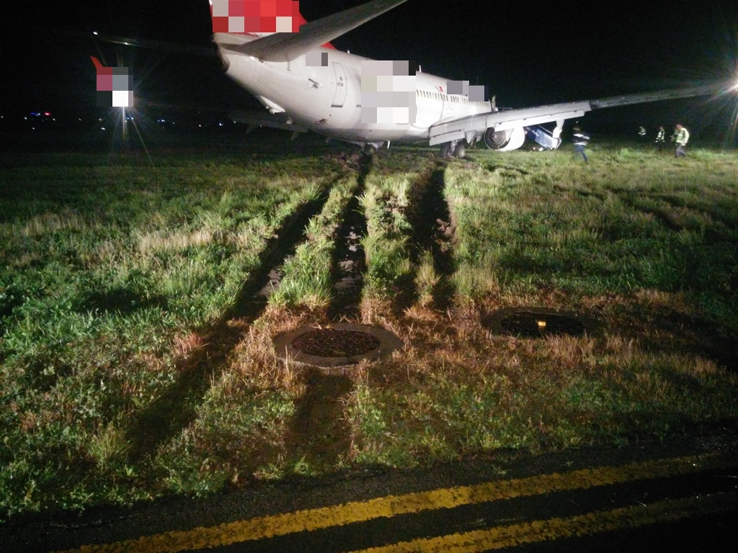

Me datë 14 maj 2016 është realizuar një vizitë 3 ditore në BFU (Autoritetin Hetues të Aksidenteve ne Aviacionin Civil të Gjermanisë) Brauschweig të Gjermanisë (*KHAIA ka memorandum bashkëpunimi me BFU, ku në rast te ndonjë incidenti apo aksidenti BFU i ndihmon KHAIA-se ne hetim dhe në dekodim te kutisë së zezë*) ku në laboratorin e BFU-së është bërë dekodimi dhe zbërthimi i të dhënave të kutisë së zezë të aeroplanit të Turkish Airlines.

Takime të rregullta me stafin e Aeroportit, KFOR-it, Kullës dhe të gjithë palëve të involvuar në rastin e Turkish Airlines-it.

Më datë 16 shtator 2016 KHAIA ka nxjerr dhe ka dërguar palëve të involvuara, Raportin Fillestar në lidhje me hetimin e rastit të Turkish Airlines .

Me 26.10.2016 është realizuar dhe një vizite në Braunschwing të Gjermanisë, në Autoritetin Hetues të Aksidenteve ne Aviacionin Civil të Gjermanisë- BFU, në lidhje me transkriptimin dhe analizimin e të dhënave të incizuesve të aeroplanit te incidentit serioz së datës 02 maj 2016. Në takim kanë marr pjese: BFU-Gjermani, përfaqësuesit e Hetimeve te Aksidenteve Ajrore-KAIK nga Turqia ( i akredituari nga KAIK ka qene nga departamenti i sigurisë së Turkish Airlines), dhe KHAIA.

Me date 23.11.2017 është marr prova e fundit nga Autoriteti i Aviacionit Civil te Kosovës. Ne baze te ligjit te aviacionit civil të Kosovës, KHAIA përgatitë raportin final gjashte muaj pas përfundimit te hetimit

Gjate hetimit është konstatuar se aeroplani:

1. Nuk ka mundur te stabilizohet para se te ateroj ne piste,

2. Ka qene lart,

3. Ka qe shpejt,

4. ka ateruar përafërsisht ne gjysme te pistës

dhe per ketë arsye ka dal nga pista.

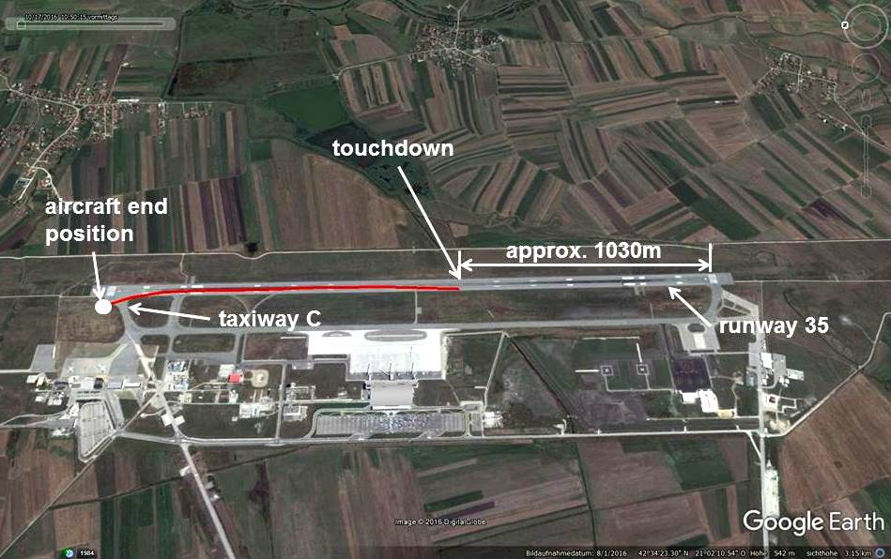

Hetuesi ne detyre ka punuar një draft raport ne lidhje me ketë hetim, si dhe e ka dërguar ketë draft tek Autoritetin Hetues të Aksidenteve ne Aviacionin Civil të Gjermanisë-BFU ne mënyre qe te konsultohet raporti para se te ju dorëzohet palëve te involvuara ( për shkak te asistencës se BFU nga fillimi i këtij hetimi) .

* 1. **Hetimi i Hapur për rastin ORANGE2FLY**

Më datë 01.12.2017 në ora 22:49 ora lokale, Aeroplani i tipit Airbus A320-232 i kompanisë ajrore ORANGE2FLY me numër te regjistrimit SX-ORG, i licencuar për te operuar më data 22.03.2017 nga Ministria e Infrastrukturës se Republikës se Kosovës, gjate aterrimit ne Aeroportin ndërkombëtar Adem Jashari ka pasur **“*Severe Hard Landing*”**.

Më datë 11.12.2017 ne ora 17:40 lokale kemi pranuar telefonate nga Autoriteti i Hetimeve te Aksidenteve Ajrore te Republikës Greke, si dhe na kane dërguar e-mail ne lidhje me ketë Incident Serioz.

KHAIA pas grumbullimit te informatave relevante nga Autoritetet ne fushën e Aviacionit te Republikës se Kosovës (AAC, ASHNA, ANP, MI) si dhe Autoriteteve Ndërkombëtare te Aviacionit (Airbus, AAC Greke dhe Orange2fly, AAIASB Greke) si dhe shqyrtimit të tyre ka vendosur me datë 20.12.2017 që të Inicioj Hetim për incidentin në fjale. Për shkak të mospërputhjes së datës se ndodhisë së Incidentit, Parkimit të Aeroplanit dhe Notifikimin e këtij incidenti, KHAIA ka dashur ti hekë të gjitha paqartësitë në lidhje më këtë rast para se te hap hetim.

Më datë 20.12.2017 pas grumbullimit të të gjitha dokumenteve e kërkuara me herët, Anëtaret e KHAIA-se kanë mbajtur mbledhje ku janë analizuar të gjitha provat.

Në këtë mbledhje është vendosur për hapjen e Hetimit për rastin e Orange2Fly me numër te regjistrimit SX-ORG si dhe

Hetimet për këtë rast janë në proces dhë priten të përfrundojnë pas grumbullimit të të gjitha fakteve dhe përpilimimt të një raporti final.



**Figura 2**. Aeroplani i kompanisë ajrore ORANGE2FLY, tipi AIRBUS A320-232, me numër të regjistrimt SX- ORG. Burimi i fotografisë: ORANGE2FLY

1. **TRAJNIMET PROFESIONALE VITIT 2017**

Anëtarët e KHAIA-së kanë marr pjesë në trajnime profesionale si në vijim:

1. Nga datat 24 Prill deri me 05 Maj 2017, dy anëtar të KHAIA-së kanë ndjekur trajnimin fillestar për Hetimin e Aksidenteve Ajrore (Aircraft Accident Investigation) të mbajtur në Pragë të Republikës Çeke, të organizuar nga Southern California Safety Institute (SCSI).

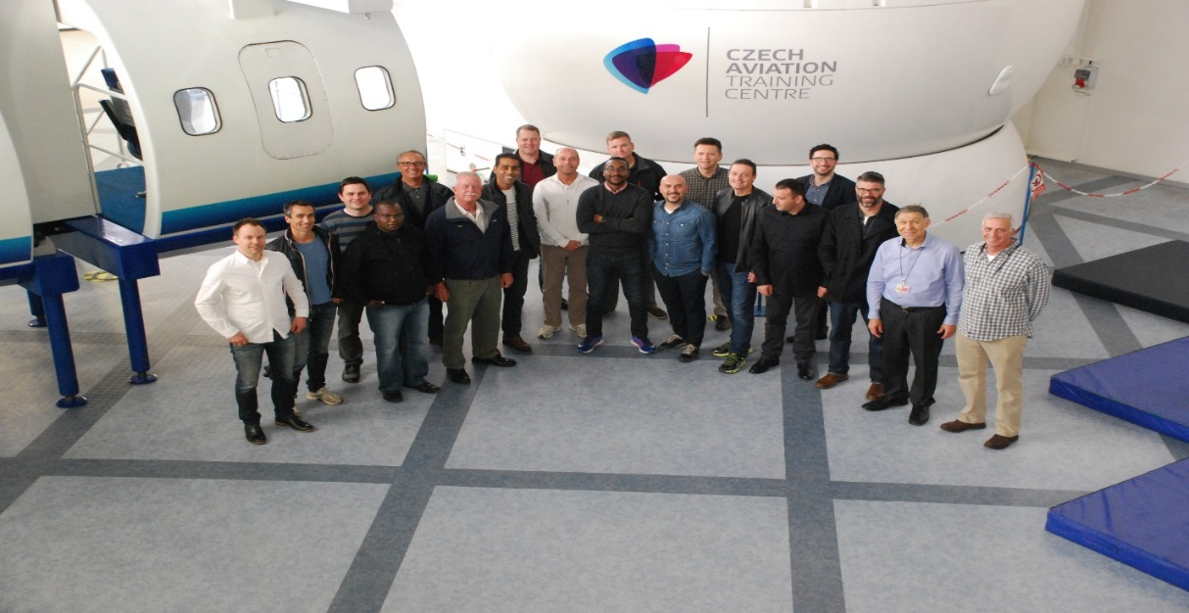

**Figura 3**. Anëtarët e KHAIA-së së bashku me grupin e Hetuesve Ndërkombëtar që morrën pjesë në trajnim ne Republikën Çeke

1. Nga datat 23 Maj deri më 26 Maj 2017, dy anëtar të KHAIA-së kanë ndjekur trajnimin fillestar për Njohje të Përgjithëshme dhe Trajnim të Aksidenteve (General Familiarisation and Investigation Training) të mbajtur në Derby në Mbrëtërine e Bashkuar, të organizuar nga Rolls Royce.

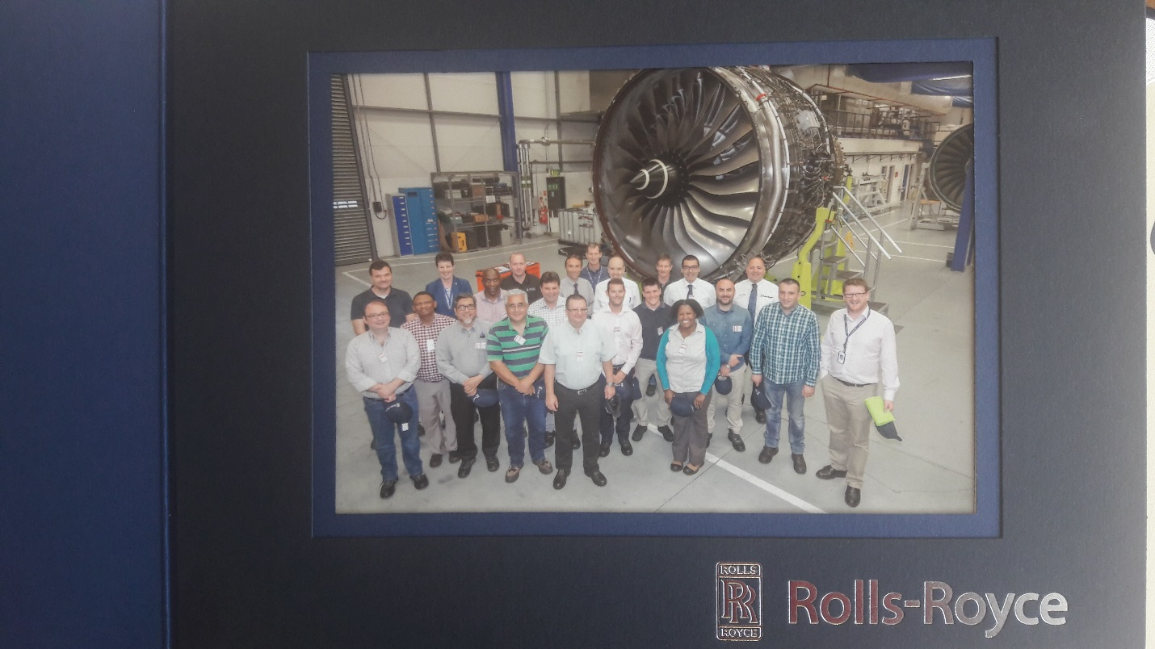

**Figura 4**. Anëtarët e KHAIA-së në punëtori të Rolls – Royce, ne Mbretërine e Bashkuar

1. Anëarët e KHAIA kanë marr pjesë në Ushtrimin Fushor të quajtur MASCAL nga data 22 – 24 Gusht 2017 në Aeroportin e Gjakovës. Ky ushtrim është organizuar nga Agjencioni për Menaxhim Emergjent të Republikës së Kosovës AME si dhe KFOR-i. Ushtrimi kishte për qëllim të tesotjë gatishmërine e institucioneve të Republikës së Kosovës gjatë një Incidenti Aeronautik me përmasa Masive. Ne fund të ushtrimit anëtarët e KHAIA-së u pajisën me Certifikata mirënjohjeje.

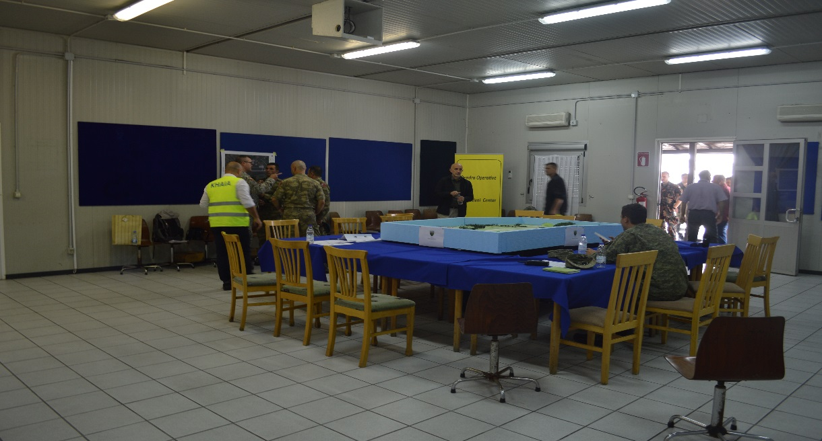

**Figura 5.** Pamje nga dhoma Operative Emergjente

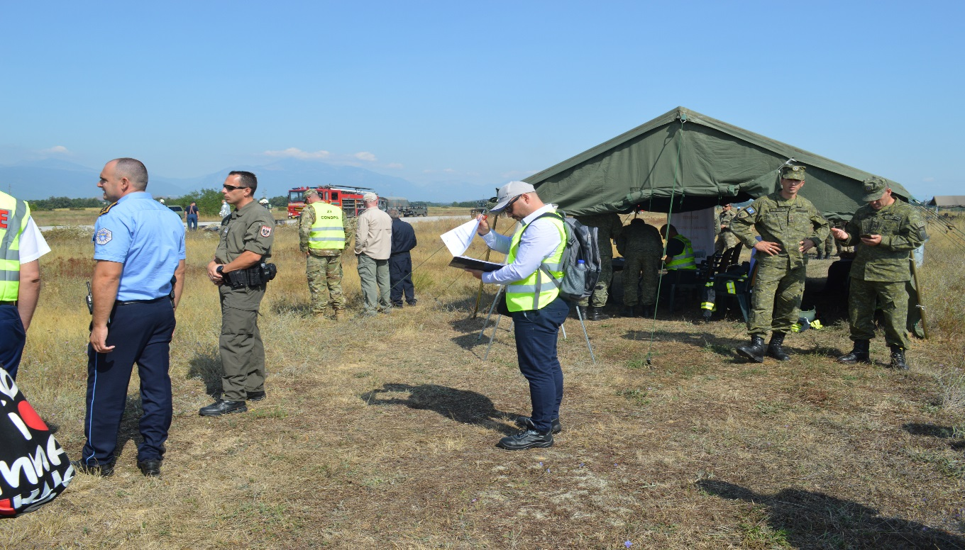

**Figura 6**. Anëtari i KHAIA-së në terren

1. **RREGULLORET**
   1. **Rregullore (KHAIA/ZKM) nr.01 /2017 për Hetimin dhe Parandalimin e Aksidenteve dhe Incidenteve në Aviacionin Civil**

Me date 26/10/2017 është futur ne fuqi “Rregullorja për Hetimin dhe Parandalimin e Aksidenteve Aeronautike në Republikën e Kosovës” nga KHAIA e cila është Transpozimin i rregullores 996/10 të BE-së dhe është realizim i kërkesës që del nga marrëveshja e HPEA-së .

Kjo rregullore është iniciuar nga KHAIA dhe gjatë hartimit të saj në bazë të vendimit nr.108/2017 të Sekretarit të Përgjithshëm ka kryer te gjitha procedurat e hartimit.

Kjo rregullore posedon edhe opinionin e MIE-së si dhe opinionin e Zyrës për buxhet dhe Financa të ZKM si dhe opinioni nga MF.

Kjo rregullore ka kaluar edhe procesin e konsultimeve paraprake dhe publike dhe është në harmoni me standardet për hartimin e akteve ligjore dhe nënligjore.

Anëtari i KHAIA-së z. Arben Gashi në vazhdimësi ka zhvilluar procesin e hartimit në bashkëpunim me Kryesuesin e KHAIA-së Z. Mirsim Beqiri dhe Z. Arben Dika Anëtar i KHAIA-së si dhe ka qenë në koordinim të plote me zyrën ligjore te ZKM-së dhe anëtaret e tjetër te grupit në bazë të vendimit nr.108/2017 të datës 04.07.2017

Kjo rregullore përcakton parimet themelore si dhe mënyrën e Hetimit dhe Parandalimit të Aksidenteve dhe Incidenteve në Aviacionin Civil të Republikës së Kosovës dhe do të kompletojë Legjislacionin e kërkuar sipas marrëveshjes të Hapsirës së Përbashkët Evropiane të Aviacionit (HPEA) për kërkesat e përdorimit të përbashkët të hapësirës ajrore dhe procedurat operacionale për shmangien e përplasjeve ajrore.

Rregullorja per hetimin dhe parandalimin e aksidenteve dhe incidenteve ne aviacionin civil ka 24 nene të cilat në përmbajtjen e vet e shtjellojnë, në pjesën hyrëse:

titullin, preambulën pastaj dispozitat e përgjitshme qëllimin, fushëveprimin, përkufizimet.

Në pjesën kryesore shtjellohen dispozitat përmbajtësore duke filluar nga;

Komisioni për Hetimin e Aksidenteve dhe Incidenteve Aeronautike Detyrimi për hetime, Bashkëpunimi ndërmjet autoriteteve për hetimin e sigurisë, Rrjeti Evropian i Autoriteteve për Hetimin e Sigurisë së Aviacionit Civil, Pjesëmarrja e AESA dhe autoriteteve të aviacionit civil kombëtar në hetimet e sigurisë, Detyrimi për të lajmëruar aksidentet dhe incidentet serioze, Pjesëmarrja e partnerëve të HPEA në hetimet e sigurisë, Statusi i hetuesve të sigurisë, Koordinimi i hetimeve, Ruajtja e provave, Mbrojtja e informacionit të ndjeshëm të sigurisë, Komunikimi i informacionit, Raporti i hetimit, Rekomandimet për siguri, Ndjekja e rekomandimeve të sigurisë dhe bazës së të dhënave të rekomandimeve të sigurisë, Informacion mbi personat dhe mallrat e rrezikshme në bord, Asistenca për viktimat e aksidenteve ajrore dhe të afërmit e tyre, Qasja në dokumente dhe mbrojtja e të dhënave personale, Dënimet. Pjesa përfundimtare e rregullores përmban dispozitat shfuqizuese dhe hyrja në fuqi.

Gjatë hartimit të kësaj rregulloreje është mbajtur një punëtori dy ditore me dt.13-14.07.2017 ku është shqyrtuar nen për nen traspozimi i rregullores.

Kjo rregullore do të publikohet në Web faqen zyrtare të ZKM-së.

* 1. **Rregullorja për Transpozimin e Aneks 13 të ICAO-së**
* Është punuar Drafti i Projekt Rregullores për Hetimin dhe Parandalimin e Aksidenteve dhe Incidenteve në Aviacionin Civil. Më datë 16.11.2017 me vendim te Sekretarit të Përgjithshëm të Zyrës së Kryeministrit është formuar grupi punues për finalizimin e kësaj rregullore. Më datë 21.12 është mbajtur takimi i parë njoftues i grupit punues ku dhe është marr vendim që punëtoria e rradhës të mbahet ne tremujorin e pare te vitit 2018.